Figura 1. Disponibilidad de recurso y herbivoría de insectos en láminas foliares de E. azurea y E. crassipes, en el periodo de crecimiento (negro) y el periodo de senescencia (blanco). A. área foliar (mm²); B. densidad de hojas por m²; C. Área foliar dañada por hoja (mm²); D. porcentaje de lámina foliar dañada por insectos; y E. Área foliar dañada (mm²) en las poblaciones de plantas por m². Los valores indican promedio y error estándar de la media.

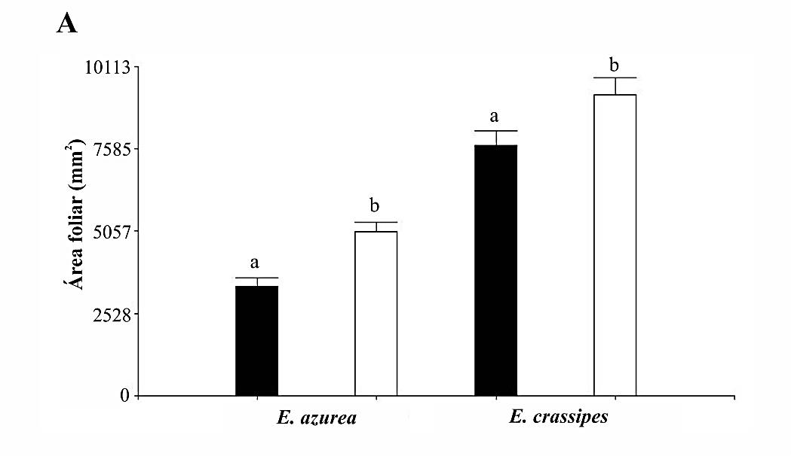
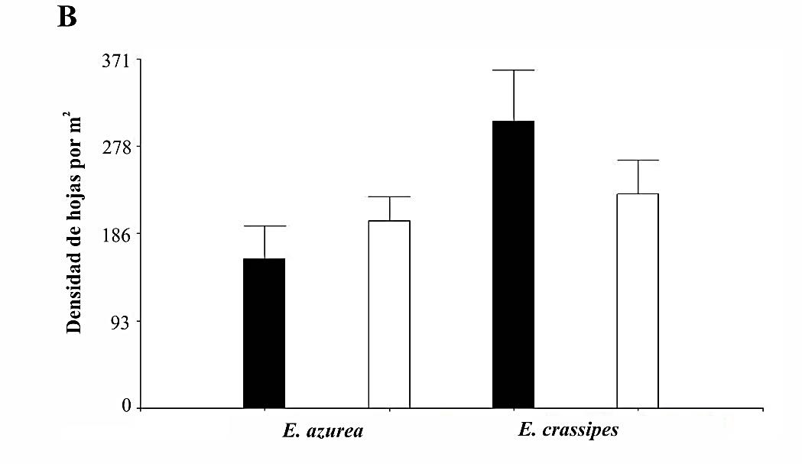
B
C
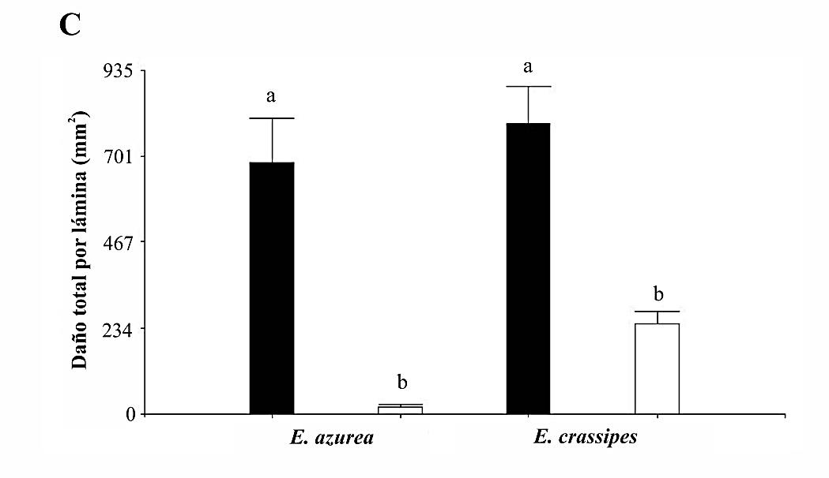

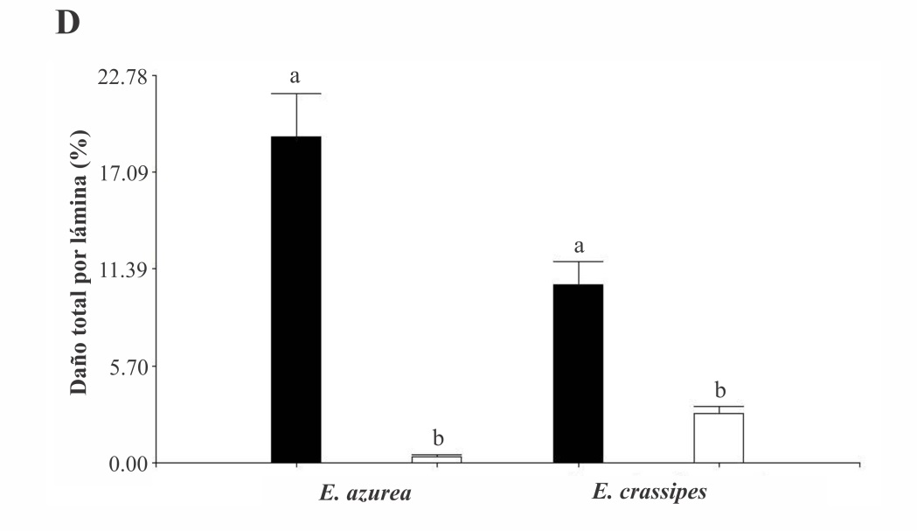
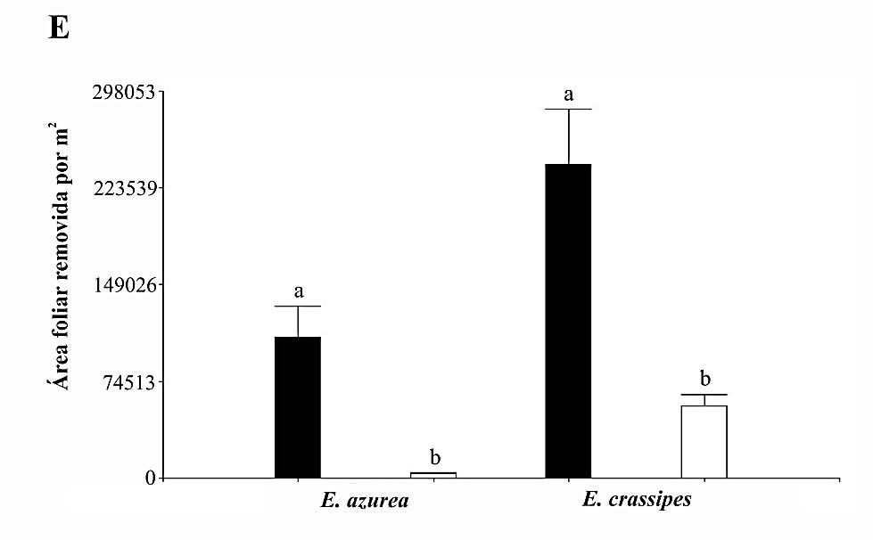

Figura 2. Daño producido por C. aquaticum (Orthoptera: Acrididae) en láminas foliares de E. azurea (gris) y E. crassipes (negro) en diferentes periodos de crecimiento de las plantas hospedadoras. A. Área foliar dañada (mm²) por hoja; B. porcentaje de la lámina dañada; C. área foliar dañada (mm²) en las poblaciones de plantas por m². Los valores indican promedio y error estándar de la media.
